
Bilaga 3 Värnamos VA-utbyggnadsplan
2026-04-13

Områden med färre än 20 bostäder
Områden med enskilt VA med mer än 10 men färre än 20 bostäder och som ligger inom ett avstånd om maximalt 200 meter mellan husen redovisas i Figur 1. Behovet i dessa områden presenteras i Figur 1 och Figur 2. I Tabell 1 presenteras områden som bedöms utgöra områden för enskilt VA och i Tabell 2 presenteras områden som bedöms utgöra VA-bevakningsområden.
För vidare beskrivning av GIS-analysen hänvisas till kap 2.1 i Värnamo kommuns vattentjänstplan. Metod och bedömningskriterier presenteras i bilaga 2 till Värnamo kommuns vattentjänstplan.

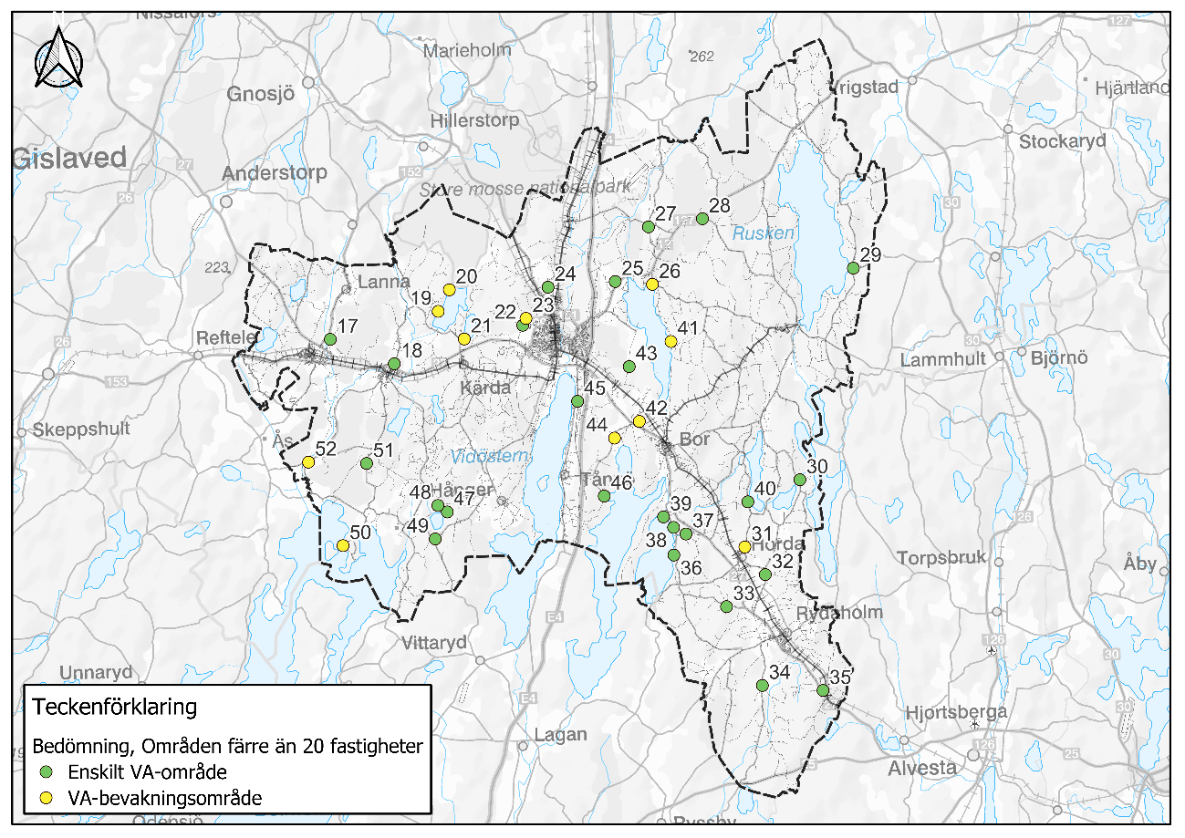
Figur 1. Identifierade områden med färre än 20 bostäder med ett avstånd om 200 meter eller mindre mellan husen. Grönmarkerade områden utgör områden för enskilt VA och gulmarkerade områden utgör bevakningsområden.
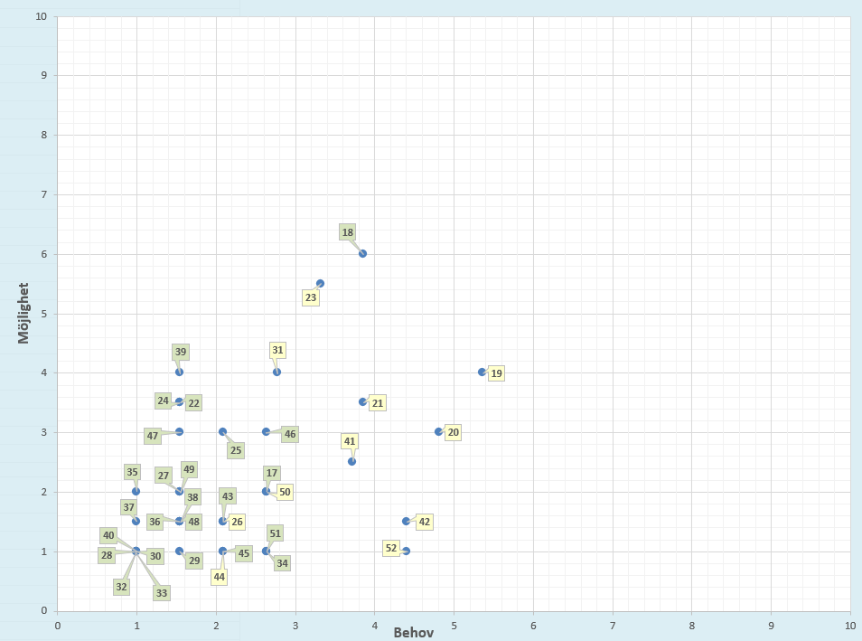
Figur 2. Diagram som redovisar bedömningsområdenas behov (x-axel) och möjlighet (y-axel) till förändrad VA-försörjning.
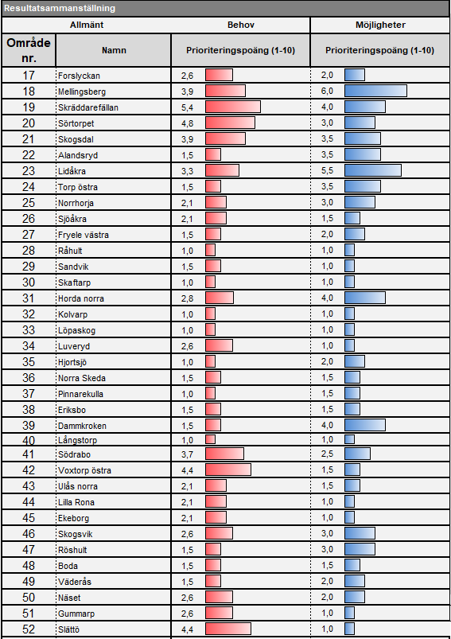
Figur 3. Prioriteringspoäng från bedömningsmodell utifrån respektive områdes behov och möjlighet till förändrad VA-försörjning.

Tabell 1. Områden med fler än 10 men färre än 20 hushåll som bedöms utgöra områden för enskilt VA.
Enskilt VA-område
Nr | Namn | Kommentar
17 | Forslyckan | Området har lågt bebyggelsetryck och består av 10 bostäder varav samtliga utgörs av permanentboende. Bostäderna i området förses med enskilda vattentjänster inom den egna fastigheten. Recipient för området är Havridaån.  Det finns inga indikationer på bristande dricksvattenkvalitet eller kvantitet.  Området bedöms inte utgöra samlad bebyggelse och det bedöms inte finnas ett behov i ett större sammanhang.
18 | Mellingsberg | Området har lågt bebyggelsetryck och består 11 bostäder varav samtliga utgörs av permanentboende. Bostäderna i området förses med enskilda vattentjänster inom den egna fastigheten. De enskilda avloppen är delvis inventerade. Recipient för området är Storån.  Det finns indikationer på risk för bristande dricksvattenkvalitet i området.  Området bedöms inte utgöra samlad bebyggelse och det bedöms inte finnas ett behov i ett större sammanhang.
22 | Alandsryd | Området har lågt bebyggelsetryck och består av 10 bostäder varav samtliga utgörs av permanentboende. Bostäderna i området förses med enskilda vattentjänster inom den egna fastigheten. De enskilda avloppen inventerades mellan år 2016–2017. Recipient för området är Gunnen.  Det finns inga indikationer på bristande dricksvattenkvalitet eller kvantitet.  Området bedöms inte utgöra samlad bebyggelse och det bedöms inte finnas ett behov i ett större sammanhang.
24 | Torp Östra | Området har lågt bebyggelsetryck och består 11 bostäder varav majoriteten utgörs av permanentboende. Bostäderna i området förses med enskilda vattentjänster inom den egna fastigheten. De enskilda avloppen inventerades ca år 2020. Recipient för området är Lagan.  Det finns inga indikationer på bristande dricksvattenkvalitet eller kvantitet.  Området bedöms inte utgöra samlad bebyggelse och det bedöms inte finnas ett behov i ett större sammanhang.
25 | Norrhorja | Området har lågt bebyggelsetryck och består av 14 bostäder varav majoriteten utgörs av permanentboende. Bostäderna i området förses med enskilda vattentjänster inom den egna fastigheten. Recipient för området är Lagan.  Det finns inga indikationer på bristande dricksvattenkvalitet eller kvantitet.  Området bedöms inte utgöra samlad bebyggelse och det bedöms inte finnas ett behov i ett större sammanhang.
27 | Fryele västra | Området har lågt bebyggelsetryck och består av 14 bostäder varav samtliga utgörs av permanentboende. Bostäderna i området förses med enskilda vattentjänster inom den egna fastigheten. De enskilda avloppen inventerades ca år 2020-2021 och flertalet är nu åtgärdade. Recipient är området är Härån.  Det finns inga indikationer på bristande dricksvattenkvalitet eller kvantitet.  Området bedöms inte utgöra samlad bebyggelse och det bedöms inte finnas ett behov i ett större sammanhang.
28 | Råhult | Området har lågt bebyggelsetryck och består av 12 bostäder varav majoriteten utgörs av permanentboende. Bostäderna i området förses med enskilda vattentjänster inom den egna fastigheten. De enskilda avloppen är delvis inventerade. Recipient för området är Ruskån.  Det finns inga indikationer på bristande dricksvattenkvalitet eller kvantitet.  Området bedöms inte utgöra samlad bebyggelse och det bedöms inte finnas ett behov i ett större sammanhang.
29 | Sandvik | Området har lågt bebyggelsetryck och består av 14 bostäder varav ungefär hälften utgörs av permanentboende. Bostäderna i området förses med enskilda vattentjänster inom den egna fastigheten. Utsläppsgraden från de enskilda avloppen i området är låg och de enskilda avloppsanläggningarna inventerades år 2021-2022. Recipient för området är sjön Rusken.  Det finns inga indikationer på bristande dricksvattenkvalitet eller kvantitet.  Området bedöms inte utgöra samlad bebyggelse och det bedöms inte finnas ett behov i ett större sammanhang.
30 | Skaftarp | Området har lågt bebyggelsetryck och består av 14 bostäder varav majoriteten utgörs av fritidsbostäder. Bostäderna i området förses med enskilda vattentjänster inom den egna fastigheten. Utsläppsgraden från de enskilda avloppen i området är låg och de enskilda avloppsanläggningarna inventerades delvis år 2019. Recipient för området är Kätteln.  Det finns inga indikationer på bristande dricksvattenkvalitet eller kvantitet.  Området bedöms inte utgöra samlad bebyggelse och det bedöms inte finnas ett behov i ett större sammanhang. Inventering av de enskilda avloppen i området bör genomföras
32 | Kolvarp | Området har lågt bebyggelsetryck och består av 14 bostäder varav majoriteten utgörs av permanentboende. Bostäderna i området förses med enskilda vattentjänster inom den egna fastigheten. De enskilda avloppen i området är inte inventerade i närtid. Recipient för området är Lången.  Det finns inga indikationer på bristande dricksvattenkvalitet eller kvantitet.  Området bedöms inte utgöra samlad bebyggelse och det bedöms inte finnas ett behov i ett större sammanhang. Inventering av de enskilda avloppen i området bör genomföras.
33 | Löpaskog | Området har lågt bebyggelsetryck och består av 12 bostäder varav större delen utgörs av permanentboende. Bostäderna i området förses med enskilda vattentjänster inom den egna fastigheten. Utsläppsgraden från de enskilda avloppen i området är låg och de enskilda avloppsanläggningarna är inventerade ca år 2021. Recipient för området är Lillasjön.  Det finns inga indikationer på bristande dricksvattenkvalitet eller kvantitet.  Området bedöms inte utgöra samlad bebyggelse och det bedöms inte finnas ett behov i ett större sammanhang.
34 | Luveryd | Området har lågt bebyggelsetryck och består av 12 bostäder varav ungefär hälften utgörs av permanentboende. Bostäderna i området förses med enskilda vattentjänster inom den egna fastigheten. Utsläppsgraden från de enskilda avloppen i området är låg och de enskilda avloppsanläggningarna är inventerade ca år 2015. Recipient för området är Helge Å.  Det finns inga indikationer på bristande dricksvattenkvalitet eller kvantitet.  Området bedöms inte utgöra samlad bebyggelse och det bedöms inte finnas ett behov i ett större sammanhang.
35 | Hjortsjö | Området har lågt bebyggelsetryck och består av 10 bostäder varav samtliga utgörs av permanentboende. Bostäderna i området förses med enskilda vattentjänster inom den egna fastigheten. Utsläppsgraden från de enskilda avloppen i området är låg och de enskilda avloppsanläggningarna är inventerade ca år 2016. Recipient för området är Helge Å.  Det finns inga indikationer på bristande dricksvattenkvalitet eller kvantitet.  Området bedöms inte utgöra samlad bebyggelse och det bedöms inte finnas ett behov i ett större sammanhang.
36 | Norra Skreda | Området har lågt bebyggelsetryck och består 10 bostäder varav majoriteten utgörs av fritidsboende. Stora delar av området är anslutna till förening för avlopp med tillfredsställande avloppsrening men den kan inte försörja hela området. Vattenförsörjningen sker enskilt på varje fastighet. Utsläppsgraden från de enskilda avloppen i området är låg och de enskilda avloppsanläggningarna inventerades år 2022. Recipient för området är Furen.  Det finns inga indikationer på bristande dricksvattenkvalitet eller kvantitet.  Området bedöms inte utgöra samlad bebyggelse och det bedöms inte finnas ett behov i ett större sammanhang.
37 | Pinnarekulla | Området har lågt bebyggelsetryck och består av 19 bostäder varav lite mer än hälften utgörs av fritidsboende. Bostäderna i området förses med enskilda vattentjänster inom den egna fastigheten. Utsläppsgraden från de enskilda avloppen i området är låg och de enskilda avloppsanläggningarna inventerades år 2021. Recipient för området är Årån.  Det finns inga indikationer på bristande dricksvattenkvalitet eller kvantitet.  Området bedöms inte utgöra samlad bebyggelse och det bedöms inte finnas ett behov i ett större sammanhang.
38 | Eriksbo | Området har lågt bebyggelsetryck och består av 11 bostäder varav ungefär hälften utgörs av permanentboende. Bostäderna i området förses med enskilda vattentjänster inom den egna fastigheten. Utsläppsgraden från de enskilda avloppen i området är låg och de enskilda avloppsanläggningarna inventerades ca år 2021. Recipient för området är Furen.  Det finns inga indikationer på bristande dricksvattenkvalitet eller kvantitet.  Området bedöms inte utgöra samlad bebyggelse och det bedöms inte finnas ett behov i ett större sammanhang.
39 | Dammkroken | Området har lågt bebyggelsetryck och består av 16 bostäder varav ungefär hälften utgörs av fritidsboende. Bostäderna i området förses med enskilda vattentjänster inom den egna fastigheten. Utsläppsgraden från de enskilda avloppen i området är låg och de enskilda avloppsanläggningarna inventerades ca år 2016. Recipient för området är Furen.  Det finns inga indikationer på bristande dricksvattenkvalitet eller kvantitet.  Området bedöms inte utgöra samlad bebyggelse och det bedöms inte finnas ett behov i ett större sammanhang.
40 | Långstorp | Området har lågt bebyggelsetryck och består av 11 bostäder varav ungefär hälften utgörs av permanentboende. Bostäderna i området förses med enskilda vattentjänster inom den egna fastigheten. Utsläppsgraden från de enskilda avloppen i området är låg och de enskilda avloppsanläggningarna inventerades ca år 2015. Recipient för området är Lången.  Det finns inga indikationer på bristande dricksvattenkvalitet eller kvantitet.  Området bedöms inte utgöra samlad bebyggelse och det bedöms inte finnas ett behov i ett större sammanhang.
43 | Ulås Norra | Området har lågt bebyggelsetryck och består av 16 bostäder varav samtliga utgörs av permanentboende. Bostäderna i området förses med enskilda vattentjänster inom den egna fastigheten. Utsläppsgraden från de enskilda avloppen i området är låg och de enskilda avloppsanläggningarna är delvis inventerade ca år 2015. Recipient för området är Vidöstern.  Det finns inga indikationer på bristande dricksvattenkvalitet eller kvantitet.  Området bedöms inte utgöra samlad bebyggelse och det bedöms inte finnas ett behov i ett större sammanhang.
45 | Ekeborg | Området har lågt bebyggelsetryck och består av 14 bostäder varav samtliga utgörs av permanentboende. Stora delar av området är anslutet till den allmänna VA-anläggningen via avtal idag. För övriga bostäder tillgodoses vattentjänsterna inom den egna fastigheten. Utsläppsgraden från de enskilda avloppen i området är låg. Recipient för området är Vidöstern.  Det finns inga indikationer på bristande dricksvattenkvalitet eller kvantitet.  Området bedöms inte utgöra samlad bebyggelse och det bedöms inte finnas ett behov i ett större sammanhang.
46 | Skogsvik | Området har lågt bebyggelsetryck och består av 11 bostäder varav majoriteten utgörs av fritidsboende på arrendetomter. Arrendetomter minskar risken för permanentning av området och därmed ökad belastning på recipienten. Bostäderna i området förses med enskilda vattentjänster inom den egna fastigheten. Utsläppsgraden från de enskilda avloppen i området är låg. Recipient för området är Flåren.  Det finns inga indikationer på bristande dricksvattenkvalitet eller kvantitet.  Området bedöms inte utgöra samlad bebyggelse och det bedöms inte finnas ett behov i ett större sammanhang.
47 | Röshult | Området har lågt bebyggelsetryck och består av 14 bostäder varav majoriteten består av fritidsboende. Bostäderna i området förses med enskilda vattentjänster inom den egna fastigheten. Boende i området har planer på att bygga ut gemensamma anläggningar för vatten- och spillvatten. Utsläppsgraden från de enskilda avloppen i området är låg och de enskilda avloppsanläggningarna är delvis inventerade ca år 2022.  Det finns inga indikationer på bristande dricksvattenkvalitet eller kvantitet.  Området bedöms inte utgöra samlad bebyggelse och det bedöms inte finnas ett behov i ett större sammanhang.
48 | Boda | Området har lågt bebyggelsetryck och består av 12 bostäder varav majoriteten består av fritidsboende. Bostäderna i området förses med enskilda vattentjänster inom den egna fastigheten. De enskilda avloppsanläggningarna i området är inte inventerade men påverkan på recipienten bedöms som låg. Recipient för området är Norra Fyllen.  Det finns inga indikationer på bristande dricksvattenkvalitet eller kvantitet.  Området bedöms inte utgöra samlad bebyggelse och det bedöms inte finnas ett behov i ett större sammanhang.
49 | Väderås | Området har lågt bebyggelsetryck och består av 12 bostäder varav majoriteten utgörs av fritidsboende. Bostäderna i området förses med enskilda vattentjänster inom den egna fastigheten. Utsläppsgraden från de enskilda avloppen i området är låg och de enskilda avloppsanläggningarna är delvis inventerade ca år 2022. Recipient för området är Södra Fyllen.  Det finns inga indikationer på bristande dricksvattenkvalitet eller kvantitet.  Området bedöms inte utgöra samlad bebyggelse och det bedöms inte finnas ett behov i ett större sammanhang.
51 | Gummarp | Området har lågt bebyggelsetryck och består av 12 bostäder varav majoriteten utgörs av permanentboende. Bostäderna i området förses med enskilda vattentjänster inom den egna fastigheten. Utsläppsgraden från de enskilda avloppen i området är låg och de enskilda avloppsanläggningarna är delvis inventerade ca år 2021. Recipient för området är Bolmen.  Det finns inga indikationer på bristande dricksvattenkvalitet eller kvantitet.

Tabell 2. Områden med fler än 10 men färre än 20 hushåll som bedöms utgöra VA-bevakningsområden.
VA-bevakningsområde
Nr | Namn | Kommentar
19 | Skräddarefällan | Området har ett visst bebyggelsetryck och består av 16 bostäder varav majoriteten utgörs av permanentboende. Bostäderna i området förses med enskilda vattentjänster inom den egna fastigheten. Utsläppen från området bedöms som höga men området är inte inventerat i närtid. Recipient för området är Herrestadssjön.  Det finns inga indikationer på bristande dricksvattenkvalitet eller kvantitet.  Områdets påverkan på recipienten och resultat av inventering av de enskilda avloppen i området bör bevakas.
20 | Sörtorpet | Området har ett visst bebyggelsetryck och består av 14 bostäder varav ungefär hälften utgörs av permanentboende. Bostäderna i området förses med enskilda vattentjänster inom den egna fastigheten. Utsläppen från området bedöms som höga. De enskilda avloppen inventerades ca år 2018. Recipient för området är Herrestadssjön. Det finns lokala föreskrifter om att inte infiltrera avloppsvatten närmare än 200m från recipienten.  Det finns inga indikationer på bristande dricksvattenkvalitet eller kvantitet.  Områdets bebyggelsetryck samt påverkan på recipienten bör bevakas.
21 | Skogsdal | Området har lågt bebyggelsetryck och består av 13 bostäder varav majoriteten utgörs av permanentboende. Bostäderna i området förses med enskilda vattentjänster inom den egna fastigheten. Utsläppsgraden från de enskilda avloppen i området är låg och de enskilda avloppsanläggningarna är inventerade och åtgärdade ca år 2020. I närheten av området finns ett utpekat LIS-område samt badplats. Recipient för området är Nästasjön.  Det finns inga indikationer på bristande dricksvattenkvalitet men enligt SGU:s kartverktyg grundvattentillgång i små magasin finns risk för begränsade uttagsmöjligheter.  Området möjlighet till tillräckligt vattenuttag samt påverkan från de enskilda avloppen bör bevakas. Då området angränsar till ett LIS-område bör även förändrad bebyggelsestruktur bevakas.
23 | Lidåkra | Området har ett visst bebyggelsetryck och består av 12 bostäder varav samtliga utgörs av permanentboende. Bostäderna i området förses med enskilda vattentjänster inom den egna fastigheten. Utsläppsgraden från de enskilda avloppen i området är låg och de enskilda avloppsanläggningarna är inventerade och åtgärdade år 2016–2017. Recipient för området är Vidöstern.  Enligt Länsstyrelsens GIS-stöd för planering och tillsyn av små avlopp finns det indikationer på stor risk för bristande dricksvattenkvalitet.  Vattenkvaliteten i området samt förändringar i områdets bebyggelsestruktur bör bevakas.
26 | Sjöåkra | Området har lågt bebyggelsetryck och består av 15 bostäder varav majoriteten utgörs av permanentboende. Bostäderna i området förses med enskilda vattentjänster inom den egna fastigheten.  De enskilda avloppen inventerades ca år 2021. Recipient för området är Hindsen vilken utgör reservvattentäkt för Värnamo, men påverkan från området bedöms som låg.  Det finns inga indikationer på bristande dricksvattenkvalitet eller kvantitet i området. Området är beläget inom Natura 2000 område.  Områdets påverkan på recipienten bör bevakas då recipienten utgör reservvattentäkt.
31 | Horda Norra | Området har lågt bebyggelsetryck och består av 15 bostäder varav majoriteten utgörs av permanentboende. Bostäderna i området förses med enskilda vattentjänster inom den egna fastigheten. Utsläppsgraden från de enskilda avloppen i området är okänd då det inte är inventerat. Recipient för området är Lången.  Enligt Länsstyrelsens GIS-stöd för planering och tillsyn av små avlopp finns det indikationer på stor risk för bristande dricksvattenkvalitet.  Vattenkvaliteten samt resultat av inventering i området samt förändringar i områdets bebyggelsestruktur bör bevakas.
41 | Södrabo | Området har lågt bebyggelsetryck och består 19 bostäder varav majoriteten består av permanentboende. Bostäderna i området förses med enskilda vattentjänster inom den egna fastigheten. Utsläppsgraden från de enskilda avloppen i området är låg och de enskilda avloppsanläggningarna är inventerade år 2023 Recipient för området är Hindsen vilken utgör reservvattentäkt för Värnamo, men påverkan från området bedöms som låg. Det finns lokala föreskrifter för att inte infiltrera avloppsvatten närmare recipienten än 200m.  Det finns inga indikationer på bristande dricksvattenkvalitet eller kvantitet i området.  Områdets påverkan på recipienten bör bevakas då recipienten utgör reservvattentäkt.
42 | Voxtorp Östra | Området har lågt bebyggelsetryck och består av 15 bostäder varav majoriteten utgörs av permanentboende. De enskilda avloppen i området är inte inventerade varpå utsläppsgraden från de enskilda avloppen i området är okänd. Recipient för området är Flåren.  Enligt Länsstyrelsens GIS-stöd för planering och tillsyn av små avlopp finns det indikationer på stor risk för bristande dricksvattenkvalitet.  Vattenkvaliteten samt resultat av inventering i området bör bevakas.
44 | Lilla Rona | Området har lågt bebyggelsetryck och består av 18 bostäder varav majoriteten utgörs av permanentboende. Bostäderna i området förses med enskilda vattentjänster inom den egna fastigheten. De enskilda avloppsanläggningarna är delvis inventerade år 2015. Recipient för området är Flåren.  Det finns inga indikationer på bristande dricksvattenkvalitet eller kvantitet.  Förändringar i områdets bebyggelsestruktur bör bevakas.
50 | Näset | Området har lågt bebyggelsetryck och består av 14 bostäder varav majoriteten består av fritidsboende. Bostäderna i området förses med enskilda vattentjänster inom den egna fastigheten. Utsläppsgraden från de enskilda avloppen i området är låg och de enskilda avloppsanläggningarna är inventerade år 2016. Recipient för området är Bolmen och området ligger inom Sydvattens vattenskyddsområde Bolmen.  Det finns inga indikationer på bristande dricksvattenkvalitet eller kvantitet.  Området bör bevakas med avseende på ökad belastning på recipienten samt ökat bebyggelsetryck eller ändrad användning av bostäderna.
52 | Slättö | Området har lågt bebyggelsetryck och består av 17 bostäder varav majoriteten utgörs av permanentboende. Bostäderna i området förses med enskilda vattentjänster inom den egna fastigheten. Utsläppsgraden från de enskilda avloppen i området är låg och de enskilda avloppsanläggningarna är delvis inventerade ca år 2021. Recipient för området är Storån.  Det finns inga indikationer på bristande dricksvattenkvalitet men enligt SGU:s kartverktyg grundvattentillgång i små magasin finns risk för begränsade uttagsmöjligheter.  Området möjlighet till tillräckligt vattenuttag samt förändrad bebyggelsestruktur bör bevakas.

